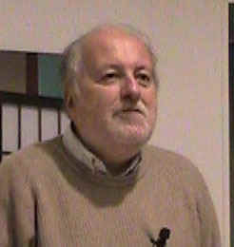

“L’ignoranza delle Scritture è ignoranza di Cristo”
San Girolamo

“La fede viene dall’udire, e l’udire si ha per mezzo della parola di Cristo”
Romani 10,17

Carlo Miglietta, medico, padre di famiglia, studioso e autore molto apprezzato per i studi e corsi biblici, tiene ogni anno molti Corsi Biblici, Conferenze, Ritiri, sempre di argomento Scritturistico, nella Diocesi di Torino e in altre Diocesi italiane. Negli Incontri, gratuiti, cerca di dare le chiavi interpretative dell'argomento biblico prescelto, con riferimenti storici, letterari, esegetici e spirituali, con lo scopo di favorire l'incontro personale con il Testo Sacro, arrivando a confrontarsi con esso e soprattutto a pregare la Parola. Con il Comitato Roraima Onlus, da anni promuove azioni a livello politico nazionale ed Europeo per difendere i diritti delle popolazioni indigene dello Stato di Roraima contro il tentativo di etnocidio posto in essere da alcuni poteri forti locali.
PARROCCHIA SAN BERNARDINO Via San Bernardino, 13 .TORINO
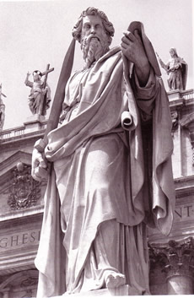

PAOLO E LA SUA TEOLOGIA
Incontri di approfondimento biblico, con contributo audiovisivo del biblista Carlo Miglietta
(Martedì 18,45-19,45)
PRESENTAZIONE
Ancorato alla predilezione che Piergiorgio Frassati aveva per l’apostolo Paolo, Carlo Miglietta approfondisce e chiarisce alcuni aspetti fondamentali della sua teologia, condividendo lo stesso spirito che anima Piergiorgio quando scrive nella lettera a Isidoro Bonini: “La mente inzuppata di questa arida scienza trova ogni tanto pace e refrigerio e godimento spirituale nella lettura di San Paolo. Io vorrei, che tu provasti a leggere San Paolo: è meraviglioso e l’anima si esalta da quella lettura e noi abbiamo sprone a seguitare la retta via e a ritornarne appena usciti con la colpa”. Gli argomenti trattati, grazie alla passione e alla competenza del relatore, consentono una migliore comprensione di alcuni aspetti della teologia paolina che in taluni passaggi non sono di facile comprensione anche a chi ha familiarità con i Sacri testi.
CALENDARIO DEGLI INCONTRI

20 Ottobre:
“La vita di Paolo”

27 Ottobre:
“Le lettere di Paolo”

3 Novembre:
“La parola della croce”

10 Novembre:
” La Resurrezione e l’escatologia”

17 Novembre:
“La vita secondo lo Spirito ”

24 Novembre:
“L’ecclesiologia”

SAN PAOLO APOSTOLO DELLA CHIESA UNIVERSALE
San Paolo servì il Vangelo con opere, parole e scritti, facendo della predicazione di Cristo lo scopo e l’essenza stessa della sua vita, come lui stesso confessa: “Annunciare il Vangelo non è per me un vanto, è una necessità che mi si impone: guai a me se non annuncio il Vangelo!” Questo zelo gli ha dato la possibilità di uscire dalle culture alle quali apparteneva senza rinnegarle e predicare l’essere cristiano come un rapporto interpersonale di fede, di amore e di speranza con Lui, signore e salvatore degli uomini. Esaltandone la dimensione comunitaria, presenta la Chiesa, corpo di Cristo, come comunità di credenti, al di là di ogni barriera culturale, di stirpe o di classe sociale .

